饲料虾怎么养，成虾的饲养和饲料配方制作
养殖成虾采用自己配制的饲料喂养，能够保证成虾各种各营养成分需求，同时，促进成虾抵抗力，降低饲料成本，在养殖中合理节省饲料，是养殖虾取得较好效益的重要途径，下面就让我们来一起看看成虾吃什么，成虾饲料配方！供参考：
成虾饲料自配料​
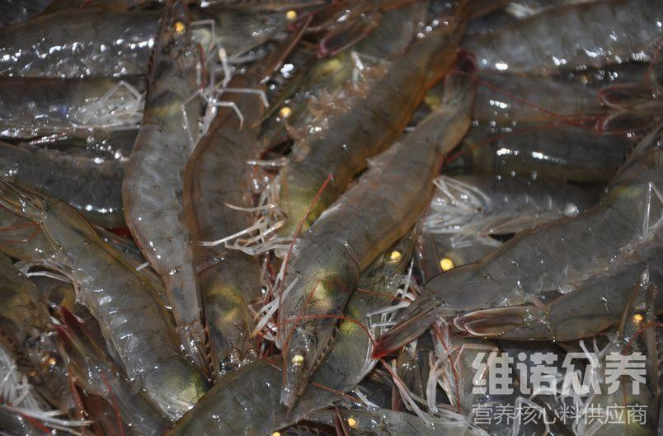
一、成虾饲料配方：
1.麸皮77%，大米3.4%，蚯蚓17.1%，蚌肉2.2%，维诺虾用多维0.1%，维诺霉清多矿0.1%，维诺复合益生菌0.1%。
2.麦麸40%，豆饼10%，花生饼2%，米糠18%，蚕蛹9.7%，鱼粉20%，维诺虾用多维0.1%，维诺霉清多矿0.1%，维诺复合益生菌0.1%。
优质的虾饲料营养均衡，科学合理的饲料所需营养主要有蛋白质、脂肪、碳水化合物、维生素、矿物质等。而饲料能够为其提供大量营养元素，霉清多矿补充多种矿物质、微量元素，增强免疫力，提高抗应激，适口性好，保证成虾饲料质量的关键。

